快乐的野炊
——“走进竹乡 快乐成长”系列报道之三
你参加过野炊吗？你想象中的野炊活动又是怎样的？日前，兰陵小学五年级的学生就走进竹乡，在老师们的带领下开展了野炊活动。
“要野炊啦！要野炊啦！” 同学们抑制不住激动的心情很快排好了队伍，在老师的带领下朝野炊地点走去。
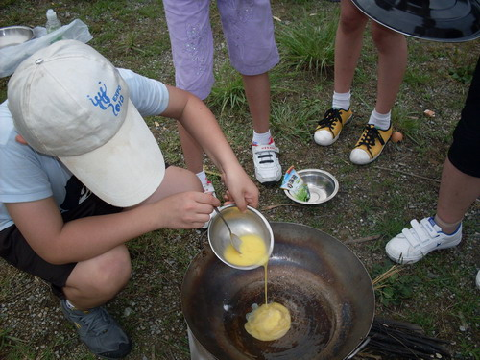
十几分钟后，同学们来到了平桥石坝旁的一块绿草地上。分好小组，同学们分工合作，开始野炊了。有的同学去领水，有的同学去捡柴火。准备工作做好了，同学们开始生火。这生火可不是件容易的事啊，一不小心火就会熄灭。这种活，对于在家像小皇帝、小公主的同学们来说，可真是一个难题呀！有的小组点了几次都没有成功。同学们开动脑筋，先拿一捆枯草点燃了，然后再把柴火点燃，不一会，草地上升起了袅袅的青烟，架上锅，倒入水，等水滚了，同学们手忙脚乱地搅拌好鸡蛋，倒入锅中，放入榨菜和调料，鲜美的蛋汤就做好了。嘿！味道还真不赖！同学们吃着自己亲手做的蛋汤，感觉味道就是不一样，同学们品尝着自己的“劳动成果”，感到特别激动，特别骄傲，由衷地感到一种快乐。
同学们纷纷说，这次的活动真是太有趣了，它不但给他们带来了欢乐，更给了他们一次体验生活的机会。
